机柜安装步骤
1安装底座：当地面不平整时，用M12*50螺丝微调至水平，打拉爆，固定好底座
2安装竖梁组件：用M8*16螺丝+螺帽固定（竖梁组件与底座后面平齐安装）3横梁与拉杆安装：用M8*16螺丝+螺帽固定（层板此步骤可安装，也可以最后安装）
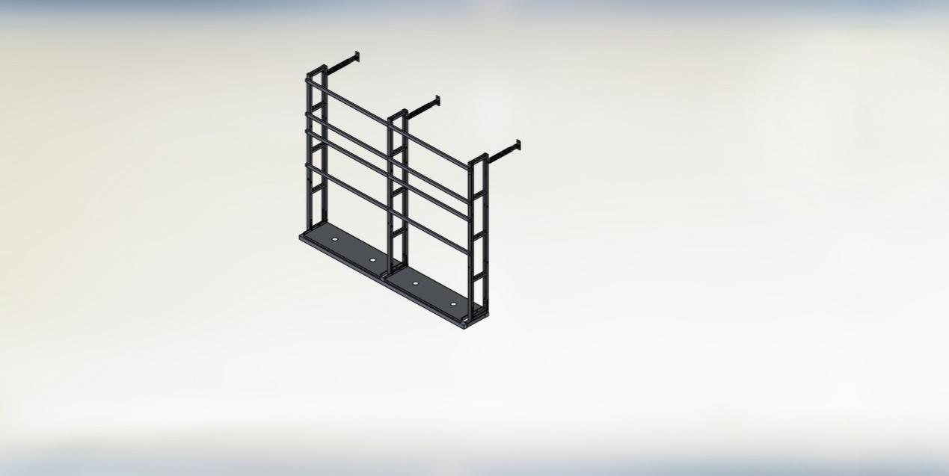

4安装前封板：用Z字型拉条与拉条1、拉条2（2X2机柜无此料），M8*16螺丝+螺帽固定
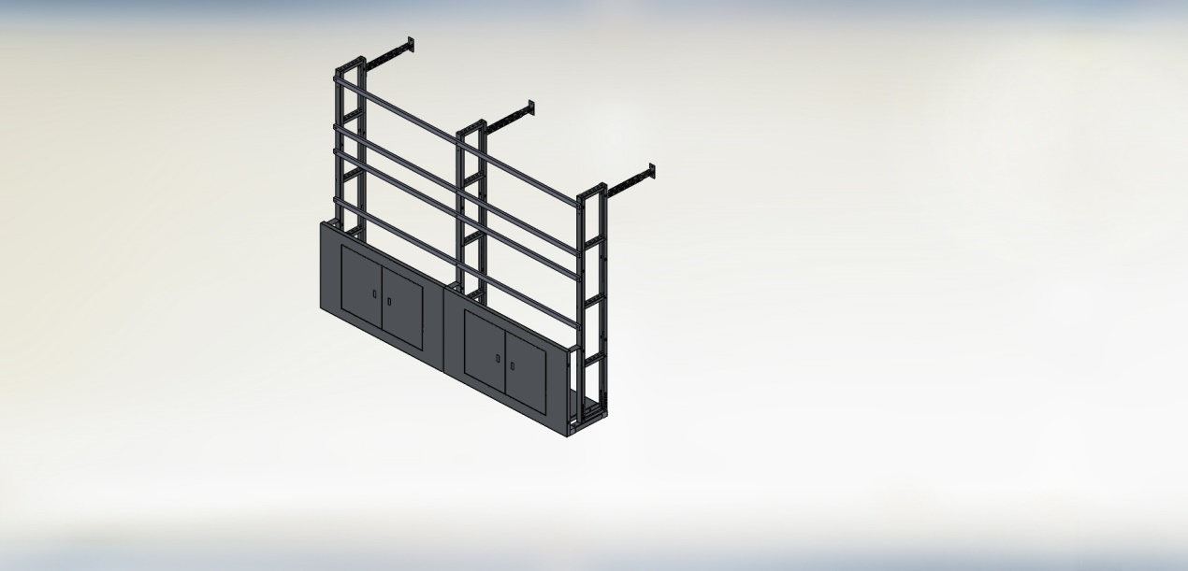

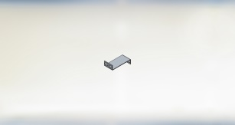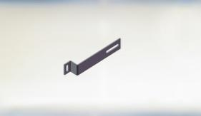
Z 字型拉条 拉条1 拉条2

5安装侧封板：与侧封板、前封板对好孔位，用M8*16螺+螺帽固定
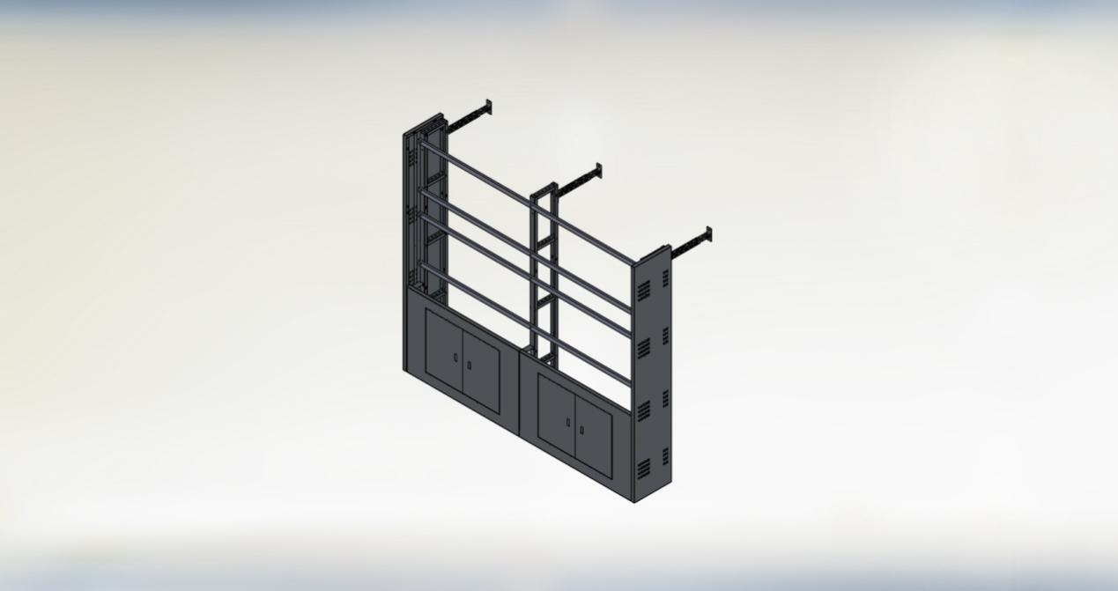
6安装拼接屏：（安装过程中保证屏与屏，屏与前封板、侧封板之间的间隙）
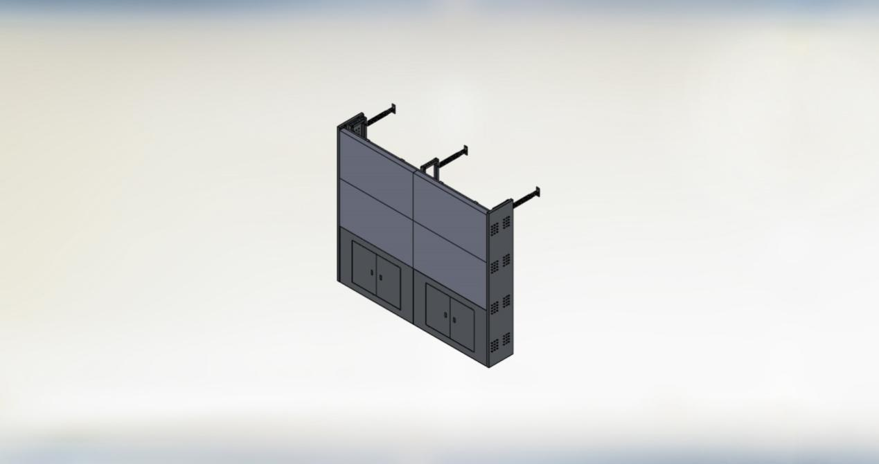

7安装顶封板（结束）；（用M8*16螺丝+螺帽固定）
